Науки, информацию о которых можно найти в Библии (классификация Б.М. Кедрова):

Естественные (о природе): Астрономия
Биология
Ботаника
География
Геология
Медицина
Психология
Физика
Химия

Общественные (о социуме): Политология
Социология
Философия
Экономика
Этнография
Юриспурденция

Гуманитарные (о человеке, результатах его деятельности):
Археология
Искусствоведение
История
Культурология
Педагогика
Языкознание

Технические (прикладные): Архитектура
Агрономия
Геофизика
Кибернетика
Кулинария
Машиноведение

Формальные: Математика
Информатика

АСТРОНОМИЯ

18:2, Пс 120:1-2
Определение. Наука о Вселенной, изучающая расположение, движение, строение, происхождение и развитие небесных тел и образованных ими систем.
Предмет исследования. Небесные тела: звезды, планеты, их спутники, созвездия, астероиды, кометы, метеориты, межпланетное вещество, межзвёздное вещество, пульсары, чёрные дыры, туманности, галактики и их скопления, квазары и др.

Рассмотрим первые четыре их них: звезды (Солнце), планеты (Венера), их спутники (Луна), созвездия (Орион)

Звезды.
Быт 1:14-16, 15:5, 22:17, Иов 9:7, Пс 8:4, Пс 146:4, Ис 40:26,
Излучающий свет массивный газовый шар, удерживаемый силами собственной гравитации и внутренним давлением, в недрах которого происходят (или происходили ранее) реакции термоядерного синтеза. Звёзды образуются из газово-пылевой среды (главным образом из водорода и гелия) в результате гравитационного сжатия. Температура вещества в недрах звёзд измеряется миллионами кельвинов, а на их поверхности — тысячами кельвинов. Энергия подавляющего большинства звёзд выделяется в результате термоядерных реакций превращения водорода в гелий, происходящих при высоких температурах во внутренних областях. Звёзды часто называют главными телами Вселенной, поскольку в них заключена основная масса светящегося вещества в природе. Невооружённым взглядом (при хорошей остроте зрения) на небе видно около 6000 звёзд, по 3000 в каждом полушарии. Все видимые с Земли звёзды (включая видимые в самые мощные телескопы) находятся в местной группе галактик.

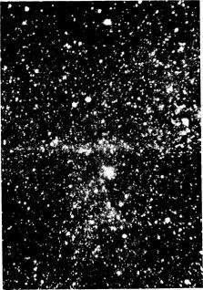

Коричневые карлики
Коричневые карлики — это тип звёзд, в которых ядерные реакции никогда не могли компенсировать потери энергии на излучение. Долгое время коричневые карлики были гипотетическими объектами. Однако в 1995 году впервые был обнаружен коричневый карлик. На сегодняшний день открыто достаточно много звёзд подобного типа.
Белые карлики
Подавляющее большинство звёзд, и Солнце в том числе, сжимаются до тех пор, пока давление вырожденных электронов не уравновесит гравитацию. В этом состоянии, когда размер звезды уменьшается в сотню раз, а плотность становится в миллион раз выше плотности воды, звезду называют белым карликом. Она лишена источников энергии и, постепенно остывая, становится тёмной и невидимой.
Вскоре после гелиевой вспышки «загораются» углерод и кислород; каждое из этих событий вызывает сильную перестройку звезды. Размер атмосферы звезды увеличивается ещё больше, и она начинает интенсивно терять газ в виде разлетающихся потоков звёздного ветра. Судьба центральной части звезды полностью зависит от её исходной массы: ядро звезды может закончить свою эволюцию как белый карлик (маломассивные звёзды), как нейтронная звезда (пульсар), как чёрная дыра. В двух последних случаях новый этап в жизни звёзд начинается катастрофическими событиями — вспышками сверхновых.
Красные гиганты
Красные гиганты и сверхгиганты — это звёзды с довольно низкой эффективной температурой (3000 — 5000 К), однако с огромной светимостью.

Солнце
Ис Нав 10:13, Пс 104:19, 121:6, 136:8, 148:3, Екл 1:5, Ис 13:10, 38:8, Дан 3:62, Авв 3:11, Мал 4:2, Лк 21:25, 23:45, Деян 2:20, 1 Кор 15:41

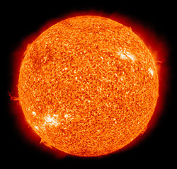

Ближайшей к Земле звездой является Солнце — типичный представитель спектрального класса G. Это единственная звезда Солнечной системы. Вокруг Солнца обращаются другие объекты этой системы. Масса Солнца составляет 99,86 % от суммарной массы всей Солнечной системы. Солнечное излучение поддерживает жизнь на Земле (свет необходим для начальных стадий фотосинтеза), определяет климат. Солнце состоит из водорода (≈73 % от массы и ≈92 % от объёма), гелия (≈25 % от массы и ≈7 % от объёма) и других. По спектральной классификации Солнце относится к типу G2V («жёлтый карлик»). Температура поверхности Солнца достигает 6000 К. Поэтому Солнце светит почти белым светом, но прямой свет Солнца у поверхности нашей планеты приобретает некоторый жёлтый оттенок из-за более сильного рассеяния и поглощения коротковолновой части спектра атмосферой Земли.

Удалённость Солнца от Земли — 149 597 870,691 км — приблизительно равна астрономической единице. Солнце находится на расстоянии около 26 000 световых лет от центра Млечного Пути и вращается вокруг него, делая один оборот более чем за 200 миллионов лет. Орбитальная скорость Солнца равна 217 км/с — таким образом, оно проходит один световой год за 1400 земных лет, а одну астрономическую единицу — за 8 земных суток. Из звёзд, принадлежащих 50 самым близким звёздным системам в пределах 17 световых лет, известным в настоящее время, Солнце является четвёртой по яркости звездой.

ЧТО ГОВОРИТ БИБЛИЯ.

Хвала, которой в Библии удостаивается Солнце, вполне заслужена. Классический пример - псалом 18. «Он поставил в них жилище солнцу, и оно выходит, как жених из брачного чертога своего, радуется, как исполин, пробежать поприще: от края небес исход его, и шествие его до края их, и ничто не укрыто от теплоты его» (Пс. 18:5-7). В этом отрывке слово «исход» относится не столько к восходу Солнца, сколько к тому, что постоянно «исходит» от Солнца - то есть к теплоте, свету. То же слово используется в псалме 64:9: «Утро и вечер возбудишь к славе Твоей». Им обозначается биение воды из источника и тому подобные явления.
Природа испускаемых Солнцем лучей, лишь ничтожный процент которых достигает Земли и поддерживает все ее процессы, до сих пор остается малопонятной для ученых. Большинство астрофизиков считает, что эти лучи образуются при высвобождении энергии в ходе термоядерного синтеза в глубине солнечного ядра. Однако это объяснение вызывает множество вопросов, наиболее важный из которых такой: нейтрино Солнца, которые должны бы образовываться в ходе синтеза, по всей видимости, не образуются совсем, что подтверждают сложные опыты с целью обнаружить нейтрино. Это почти наверняка означает, что солнечное тепло вырабатывается в результате гравитационного коллапса газов в глубине Солнца. Действительно, тщательные измерения, проводившиеся в последние годы, подтвердили теорию коллапса, показав, что диаметр Солнца, по-видимому, на самом деле уменьшается. Из чего, в свою очередь, должно следовать, что возраст Солнца никак не может измеряться миллиардами лет!

Планеты

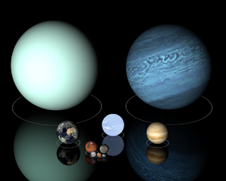

Иуд 13 (само слово «планета» имеет греческое происхождение и означает «скитальцы»).
Это небесное тело, вращающееся по орбите вокруг звезды или её остатков, достаточно массивное, чтобы стать округлым под действием собственной гравитации, но недостаточно массивное для начала термоядерной реакции.
Планеты можно поделить на два основных класса: большие, имеющие невысокую плотность планеты-гиганты, и менее крупные землеподобные планеты, имеющие твёрдую поверхность. Согласно определению Международного астрономического союза, в Солнечной системе 8 планет. В порядке удаления от Солнца — четыре землеподобных: Меркурий, Венера, Земля, Марс, затем четыре планеты-гиганта: Юпитер, Сатурн, Уран и Нептун. В Солнечной системе также есть по крайней мере 5 карликовых планет: Плутон (до 2006 года считавшийся девятой планетой), Макемаке, Хаумеа, Эрида и Церера. За исключением Меркурия и Венеры, вокруг всех планет обращается хотя бы по одному спутнику.

ЧТО ГОВОРИТ БИБЛИЯ
Конечно, Библия ничего не говорит о Солнечной системе как о структуре, поскольку до изобретения телескопа невозможно было узнать, что планеты - это планеты. Невооруженному глазу планеты кажутся обычными звездами, которые, как другие звезды, а также Солнце и Луна, служат «для знамений, и времен, и дней, и годов» (Быт. 1:14). Однако Библия, по-видимому, несколько раз косвенно упоминает отдельные планеты, которые называются «звездами блуждающими» (Иуд. 13) в сравнении с другими, обычными звездами, перемещающимися по небосводу медленнее.
В библейские времена можно было увидеть лишь пять планет. Это три планеты «земной группы» - Меркурий, Венера и Марс, называемые так из-за их подобия Земле (размер, плотность), и две ближайшие планеты-гиганта Юпитер и Сатурн. Расположенные далее планеты - Уран, Нептун и Плутон - не были обнаружены до относительно недавнего времени.

Венера («утренняя звезда»)
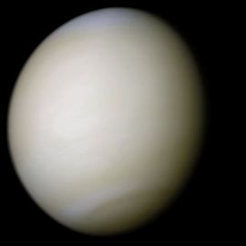

2 Пет 1:19, Откр 2:28, 22:16
Вторая внутренняя планета Солнечной системы с периодом обращения в 224,7 земных суток. Третий по яркости объект на небе Земли после Солнца и Луны. Лучше всего она видна незадолго до восхода или через некоторое время после захода Солнца, что дало повод называть её также Вечерняя звезда или Утренняя звезда.
Венера классифицируется как землеподобная планета, и иногда её называют «сестрой Земли», потому что обе планеты похожи размерами, силой тяжести и составом. Однако условия на двух планетах очень разнятся. Поверхность Венеры скрывают чрезвычайно густые облака серной кислоты с высокой отражательной способностью, что мешает увидеть её поверхность в видимом свете (но её атмосфера прозрачна для радиоволн, с помощью которых впоследствии и был исследован рельеф планеты). Споры о том, что находится под густой облачностью Венеры, продолжались до двадцатого столетия, пока многие из тайн Венеры не были приоткрыты планетологией. У Венеры самая плотная среди известных землеподобных планет атмосфера, состоящая главным образом из углекислого газа. Это объясняется тем, что на Венере нет круговорота углерода и жизни, которая могла бы перерабатывать его в биомассу.
В глубокой древности Венера, как полагают, настолько разогрелась, что подобные земным океаны, которыми, как считается, она обладала, полностью испарились, оставив после себя пустынный пейзаж с множеством плитоподобных скал. Одна из гипотез полагает, что из-за слабости магнитного поля водяной пар (расщеплённый солнечным излучением на элементы) был унесён солнечным ветром в межпланетное пространство. Установлено, что атмосфера планеты и сейчас теряет водород и кислород.
Атмосферное давление на поверхности Венеры в 92 раза больше, чем на Земле. Поверхность Венеры носит яркие признаки вулканической деятельности, а атмосфера содержит много серы. Некоторые эксперты полагают, что вулканическая деятельность на Венере продолжается и сейчас. Никаких свидетельств тектонического движения плит на Венере не обнаружено, возможно, потому что её литосфера из-за отсутствия воды слишком вязкая и, следовательно, недостаточно подвижна. Полагают также, что Венера постепенно теряет внутреннюю высокую температуру.

ЧТО ГОВОРИТ БИБЛИЯ
Самый яркий объект на небе после Солнца и Луны - это Венера, называемая также «утренней звездой» и «вечерней звездой». Поскольку она - единственная «звезда», достаточно яркая, чтобы ее можно было видеть днем, ее называют еще и «дневная звезда».
Эта прекрасная планета упоминается в Писаниях как символ Христа не менее трех раз. Христос назван «утренней звездой» во 2 Петра 1:19 и «светлой и утренней звездой» в Откровении 2:28 и 22:16. В каждом случае восход утренней звезды, очевидно, считается символом возвращения Христа.

Луна

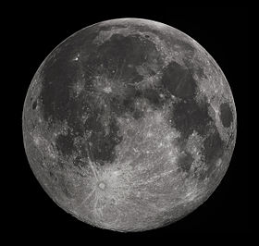

Быт 1:16, Вт 33:14, Иов 31:26, Пс 104:19, Ис 60:20, Иер 31:35, Иоиль 4:15, Авв 3:11, Мк 13:24, Деян 2:20,
Луна — естественный спутник Земли. Самый близкий к Солнцу спутник планеты, так как у ближайших к Солнцу планет, Меркурия и Венеры, спутников нет. Второй по яркости объект на земном небосводе после Солнца и пятый по величине естественный спутник планеты Солнечной системы. Среднее расстояние между центрами Земли и Луны — 384 467 км (0,002 57 а. е., ~ 30 диаметров Земли). Луна является единственным астрономическим объектом вне Земли, на котором побывал человек.
ЧТО ГОВОРИТ БИБЛИЯ
Луна, безусловно, была сотворена «для управления ночью» (Быт. 1:16), что она и делает, отбрасывая свет Солнца на те участки Земли, куда не попадают ночью прямые солнечные лучи. По космическим исследованиям и высадкам на Луну теперь известно, что Луна совершенно лишена жизни (как постоянно указывала Библия), но при этом состоит из тех же скальных пород и минералов, что и Земля. Однако строение Луны, а также соотношение составляющих ее пород и минералов настолько отличаются от земных, что можно почти не сомневаться в отсутствии у них общих эволюционных корней.
Примечательно, что диаметр Солнца почти в четыреста раз превосходит диаметр Луны, а находится оно примерно в четыреста раз дальше от Земли, чем Луна. Это означает, что для земного наблюдателя размер диска Луны во время полного солнечного затмения будет точно закрывать собой диск Солнца. Почему Бог сделал именно так - неизвестно, но соответствие слишком точное, чтобы быть случайным.

Созвездия

Иов 9:8-9, 38:31-33, Ам 5:8
В современной астрономии участки, на которые разделена небесная сфера для удобства ориентирования на звёздном небе. В древности созвездиями назывались характерные фигуры, образуемые яркими звёздами. В течение истории наблюдатели выделяли различное число созвездий и их очертания, а происхождение названий некоторых древних созвездий так и не выяснено до конца. До XIX века под созвездиями понимались не области неба, а группы звёзд, которые нередко перекрывались. При этом получалось, что некоторые звезды принадлежали сразу двум созвездиям, а некоторые бедные звёздами области не относились к какому-либо созвездию. В начале XIX века между созвездиями были проведены границы на небесной сфере, ликвидировавшие «пустоты» между созвездиями, однако их чёткого определения по-прежнему не было, и разные астрономы определяли их по-своему.
В 1922 году в Риме решением I Генеральной ассамблеи Международного астрономического союза был окончательно утверждён список из 88 созвездий, на которые было разбито звёздное небо, а в 1928 году были приняты чёткие и однозначные границы между этими созвездиями. В течение пяти лет в границы созвездий вносились уточнения. В 1935 году границы были окончательно утверждены, и астрономы договорились, что больше изменять их не будут.

ЧТО ГОВОРИТ БИБЛИЯ
Mazzaroth, скорее всего, буквально соответствует нашему «созвездия», но все исследователи согласны, что оно, в частности, относится к зодиакальным созвездиям, двенадцати так называемым знакам зодиака. Очевидно, Сам Бог придал этим созвездиям исходный вид и определенный смысл.

Ссылки:
http://www.e-reading.club/chapter.php/86154/68/Morris_-_Bileiiskie_osnovy_sovremennoii_nauki.html

http://www.e-reading.club/chapter.php/86154/69/Morris_-_Bileiiskie_osnovy_sovremennoii_nauki.html

http://www.e-reading.club/chapter.php/86154/70/Morris_-_Bileiiskie_osnovy_sovremennoii_nauki.html

http://www.e-reading.club/chapter.php/86154/71/Morris_-_Bileiiskie_osnovy_sovremennoii_nauki.html

http://www.e-reading.club/chapter.php/86154/72/Morris_-_Bileiiskie_osnovy_sovremennoii_nauki.html

http://www.e-reading.club/chapter.php/86154/73/Morris_-_Bileiiskie_osnovy_sovremennoii_nauki.html

http://www.e-reading.club/chapter.php/86154/74/Morris_-_Bileiiskie_osnovy_sovremennoii_nauki.html

http://www.e-reading.club/chapter.php/86154/75/Morris_-_Bileiiskie_osnovy_sovremennoii_nauki.html

http://www.e-reading.club/chapter.php/86154/76/Morris_-_Bileiiskie_osnovy_sovremennoii_nauki.html

http://www.e-reading.club/chapter.php/86154/77/Morris_-_Bileiiskie_osnovy_sovremennoii_nauki.html

http://www.e-reading.club/chapter.php/86154/78/Morris_-_Bileiiskie_osnovy_sovremennoii_nauki.html

ЭКОНОМИЧЕСКАЯ ТЕОРИЯ

Лк 12:34, 1 Тим 6:17, Прит 14:23, 20:18, 22:4
Определение. (от др.-греч. οἶκος — дом, хозяйство, хозяйствование и νόμος — ном, территория управления хозяйствованием и правило, закон, буквально «правила ведения хозяйства дома») — хозяйственная деятельность общества, а также совокупность отношений, складывающихся в системе производства, распределения, обмена и потребления. Главная функция экономики состоит в том, чтобы постоянно создавать такие блага, которые необходимы для жизнедеятельности людей и без которых общество не сможет развиваться. Экономика помогает удовлетворить потребности человека в мире ограниченных ресурсов.
Предмет исследования. Деньги, имущество, ресурсы, производство, предприятие.

Рассмотрим деньги, имущество (имение, богатство), ресурсы (труд).

Деньги. (Синонимы – сокровище, золото, серебро).

Быт 13:2, Прит 16:16, 22:1,4, Еккл 5:9, 7:2, 10:19, Ис 2:7, Мф 6:19-21, Лк 12:20,21,34, Иак 5:1,2, 1Тим 6:10
Деньги - специфический товар максимальной ликвидности, который является универсальным эквивалентом стоимости других товаров или услуг. При помощи денег выражают стоимость различных товаров, поскольку деньги легко обмениваются на любой из них. В отличие от товаров, которые, после обмена уходят из обращения, деньги в качестве средства обращения всегда находятся в нём, непрерывно обслуживая акты обмена товарами.
В современных условиях в роли денег выступают не столько конкретные товары (например, золото или иные драгоценные металлы, из которых делаются инвестиционные монеты), сколько обязательства государства или центрального банка в форме банкнот. Самостоятельной стоимости такие деньги не имеют и являются эквивалентом лишь номинально.
По самой распространённой версии, русское слово «деньги» (ед. ч., уст. «деньга») произошло от тюркского «теңге». В свою очередь в тюркские языки слово пришло, по всей видимости, из Персии.
Основные функции денег:
- Мера стоимости. Разнородные товары приравниваются и обмениваются между собой на основании цены (коэффициента обмена, стоимости этих товаров, выраженных в количестве денег).
- Средство обращения. Деньги используются в качестве посредника в обращении товаров. Для этой функции крайне важны лёгкость и скорость, с которой деньги могут обмениваться на любой другой товар (показатель ликвидность).
- Средство платежа. Деньги используются при регистрации долгов и их уплаты. Эта функция получает самостоятельное значение для ситуаций нестабильных цен на товары. Например, был куплен в долг товар. Сумму долга выражают в деньгах, а не в количестве купленного товара.
- Средство накопления. Деньги, накопленные, но не использованные, позволяют переносить покупательную способность из настоящего в будущее.
- Мировые деньги. Внешнеторговые связи, международные займы, оказание услуг внешнему партнёру вызвали появление мировых денег. Они функционируют как всеобщее платёжное средство, всеобщее покупательное средство и всеобщая материализация общественного богатства. Мировыми деньгами обычно считают резервные валюты (в настоящее время это доллар США, швейцарский франк, евро, английский фунт, японская иена).
- Средство формирования сокровищ. Если в условиях натуральных денег для сохранения баланса между денежной и товарной массами требовалось уменьшить количество денег в обращении, они начинали откладываться в виде сокровищ. Сокровища отличаются от накоплений тем, что накопления являются формой аккумуляции средств для конкретной цели; при достижении необходимого размера или в нужное время они тратятся. Сокровища делают без конкретной цели. Основная причина их образования — невозможность (либо нежелание) эффективного использования всего объёма наличных денег. Сокровища начинают тратить, когда потребность экономики в денежной массе увеличивается. В современных условиях символических денег роль сокровищ в регулировании денежной массы незначительна.

ЧТО ГОВОРИТ БИБЛИЯ
Деньги – всегда зло?
Зло причиняют не сами деньги, а «любовь к деньгам». Согласно Библии, один богатый человек, царь Соломон, перечислил три вида зла, которое может постигнуть тех, кто любит деньги. Первое — это беспокойство. В Библии сказано: «Изобилие богатого не дает ему уснуть» (Экклезиаст 5:12). Второе — разочарование. В Слове Бога написано: «Любящий серебро не насытится серебром, и любящий богатство — прибылью» (Экклезиаст 5:10). И третье — искушение нарушить закон. Библия предупреждает: «Кто спешит разбогатеть, не останется без вины» (Притчи 28:20).

Предназначение денег.
Миф о том, что за деньги приобретается счастье и безопасность,— это одно из проявлений обманчивой силы богатства (Марка 4:19). И тем не менее «на все требуются деньги» (Экклезиаст 10:19). Например, за деньги можно купить необходимые для жизни пищу и лекарства (2 Фессалоникийцам 3:12).
Деньги также помогают заботиться о семье. В Библии говорится: «Если же кто не заботится о нуждах близких, и особенно своих домашних, то он отрекся от веры» (1 Тимофею 5:8).

Как распоряжаться деньгами с мудростью?
Распоряжайтесь средствами так, чтобы не потерять одобрения Бога (Луки 16:9). В денежных вопросах важно быть ответственным и честным (Евреям 13:18). Избегайте привычки жить не по средствам. «Пусть в вашей жизни не будет места любви к деньгам» (Евреям 13:5).
Хотя Библия не запрещает брать деньги в долг, она предостерегает, что должник становится «слугой заимодавца» (Притчи 22:7). Старайтесь не делать покупок под влиянием эмоций, потому что «всякого торопливого ожидает нужда» (Притчи 21:5). Вместо этого откладывайте деньги, сколько вам позволяет бюджет, на то, что действительно для вас важно (1 Коринфянам 16:2).
Слово Бога поощряет нас к дарению (Луки 6:38). У тех, кто желает обрести благоволение Бога, есть веская причина быть щедрыми, ведь «Бог любит радостного дарителя» (2 Коринфянам 9:7). Итак, «не забывайте делать добро и делиться с другими, потому что такие жертвы угодны Богу» (Евреям 13:16).
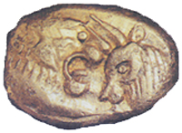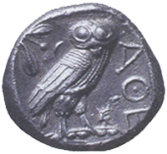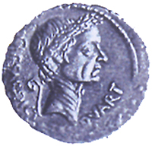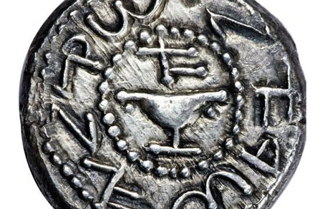

Имущество (Синоним – богатство).

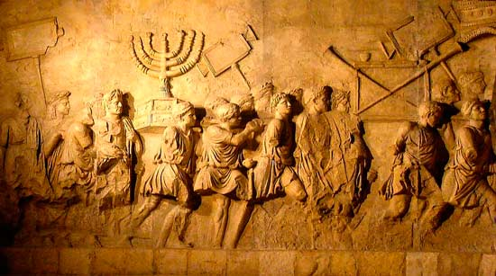

Быт 30:43, Пс 48:17-18, 61:11, 111:3, Пр 11:16, 22:7, 23:4,5, 27-24, 30:8,9, Еккл 5:12-15, 18, 6:2, Ис 5:9, Иер 9:23, Мф 19:23,24, Лк 6:24,12:15 (2 часть), Иак 5:1, 1 Тим 6:8, 17,18
— совокупность вещей, которые находятся в собственности какого-либо физического лица, юридического лица или публично-правового образования (включая деньги и ценные бумаги), а также их имущественных прав на получение вещей или имущественного удовлетворения от других лиц, и представляют для собственника какую-либо полезность.
Собственность — исторически развивающиеся общественные отношения по поводу распределения (присвоения), описывающие принадлежность субъекту, у которого имеются правомочия на распоряжение, владение и пользование объектом собственности. Совокупность вещей, принадлежащих данному субъекту (собственнику), составляет имущество соответствующего лица, поэтому отношения собственности называются также имущественными отношениями.
Богатство — изобилие у человека или общества нематериальных и материальных ценностей таких, как деньги, средства производства, недвижимость или личное имущество. К богатству можно также отнести доступ к здравоохранению, образованию и культуре. В социологии богатым считается тот человек, который обладает значительными ценностями по отношению к другим членам общества. В экономике богатство определяется как разница между активами и пассивами на данный момент времени. В библейском смысле — образ жизни, при котором доходы превышают расходы.

ЧТО ГОВОРИТ БИБЛИЯ
Господь – податель материальных благ
Богатство как дар Божий любящим Его:
Екклесиаст 5:18 «И если какому человеку Бог дал богатство и имущество, и дал ему власть пользоваться от них и брать свою долю и наслаждаться от трудов своих, то это дар Божий». Псалом 111:1-3 «Блажен муж, боящийся Господа и крепко любящий заповеди Его. Сильно будет на земле семя его; род правых благословится. Обилие и богатство в доме его, и правда его пребывает вовек».

Проблема не в богатстве, а в отношении к нему:
Если вы помните, среди мужей веры были и богатые люди, такие как Авраам, Исаак, Иаков, Иосиф, и Моисей, Есфирь, Соломон, Царь Давид. Тем не менее, это не мешало им быть верными Богу и служить Ему от всего сердца. То есть мы видим, что и богатый человек может быть верным Богу. В чём же тогда проблема с богатством? А проблема не в богатстве, а в отношении к нему.
Слово Божье предупреждает нас, чтобы мы не прилеплялись к богатству своей душой: Псалом 61:11 «Не надейтесь на грабительство и не тщеславьтесь хищением; когда богатство умножается, не прилагайте к нему сердца». Истина заключается в том, что всё, что владеет нашим сердцем, является для нас идолом.
Любовь к богатству (сребролюбие) и стремление к обогащению (любостяжание) является идолослужением, то есть служением маммоне. Маммона – от арамейского слова «имущество» – заимствованное слово в греческом языке, означающее «богатство» и «роскошь». Также это имя языческого божества, которому поклонялись все желавшие обогатиться.
Иисус предупреждает, что двум господам служить невозможно: Матфея 6:24 «Никто не может служить двум господам: ибо или одного будет ненавидеть, а другого любить; или одному станет усердствовать, а о другом нерадеть. Не можете служить Богу и маммоне». Посему Библия призывает нас в Послании Колоссянам 3:5 «Итак, умертвите земные члены ваши: блуд, нечистоту, страсть, злую похоть и любостяжание, которое есть идолослужение».

Труд

Пр 12:9,11, 14:23, 21:5, Еккл 5:11, 1 Фес 4:11-12
- целесообразная, сознательная деятельность человека, направленная на удовлетворение потребностей индивида и общества. В процессе этой деятельности человек при помощи орудий труда осваивает, изменяет и приспосабливает к своим целям предметы природы, использует механические, физические и химические свойства предметов и явлений природы и заставляет их взаимно влиять друг на друга для достижения заранее намеченной цели.
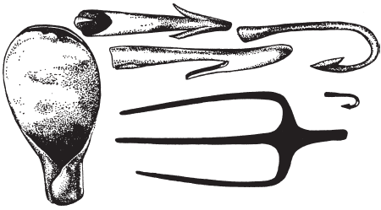
Инструменты: бронзовый трезубец для ловли рыбы, рыболовные крючки и мотыга

ЧТО ГОВОРИТ БИБЛИЯ
По-разному относились к труду язычники и христиане. У язычников труд считался унижением и позором для свободного человека. Даже великие греческие мудрецы Платон и Аристотель объявляли труд презренным занятием. Христиане же, напротив, видели в труде не унизительное рабство, а Божий порядок. Сам Господь - Труженик. "Отец Мой доныне делает, и Я делаю", - сказал Христос Иоанн 5:17). "Делает" - значит непрерывно трудится, созидая новое. Христос рос в семье плотника, апостолы занимались нелегким трудом. Петр ловил рыбу, Павел шил палатки. "Вы найдете у нас рабочих, - писал апологет Афинагор, - которые, если и не могут словами доказать преимущества нашего учения, доказывают его делами". В силу своих убеждений большинство древних христиан не могли занимать некоторые должности. Например, военная служба, государственные учреждения. Поэтому особым почетом пользовался ремесленный труд.
Первохристианские общины находились в постоянном взаимодействии, группы странников перемещались из одного города в другой. Пресвитеры старались по мере возможности подыскивать рабочие места и следили за тем, чтобы в среду верующих не попадали люди, ищущие легкой жизни. "Учение двенадцати апостолов" содержит специальное предписание о том, как следует относиться к странствующим христианам: "Если он остался у вас и знает ремесло, то должен трудиться и есть. Если он не знает ремесла, то по своему разумению заботьтесь, чтобы у вас не проживал какой- нибудь празднолюбец под именем христианина. Если он не хочет работать, то это человек, который делает из христианства промысел: удаляйтесь от общения с таковыми".
Христиане, таким образом, в противовес язычникам, не избегали простого труда. Немало апостольских посланий содержат увещания о необходимости трудиться своими руками, зарабатывая хлеб насущный.

Ссылки:
http://www.imperativ.narod.ru/bib/bibl-ec1.html
http://www.eleven.co.il/article/15430
http://www.gazetaprotestant.ru/2008/02/ekonomika-i-bibliya/
http://www.yess.kiev.ua/biblija/bibliya-uchit-menyu/ob-ekonomike-menyu
http://world.lib.ru/b/boring_l_g/hristiane_i_ekonomika_1.shtml

ИСКУССТВОВЕДЕНИЕ

МУЗЫКАЛЬНАЯ ОРГАНОЛОГИЯ (инструментоведение)
2 Пар 7:6, Пс 45:1
Определение. Отрасль музыковедения, которая занимается изучением музыкальных инструментов, их конструкции, тембровых и акустических свойств, а также классификацией их типов и видов.
Предмет исследования. Музыкальные инструменты.

Музыкальные инструменты
Пс 45:1, 46:1, 60:1, 80:1, 2 Цар 6:5, 2 Пар 7:6, 23:5, 29:26
- предметы, с помощью которых извлекаются различные музыкальные, а также немузыкальные неорганизованные звуки для исполнения музыкального произведения.
Ныне существующие обыкновенные музыкальные инструменты подразделяются на несколько групп: клавишные, струнные, духовые, язычковые, ударные. В отдельную группу можно выделить электромузыкальные инструменты.
Струнные — это музыкальные инструменты, в которых источником звука (вибратором) являются колебания струн. В системе Хорнбостеля — Закса они называются хордофонами. Типичными представителями струнных инструментов являются комуз, хомус, кылкыяк, кобыз, домбыра, скрипка, виолончель, альт, контрабас, арфа и гитара, гусли, балалайка и домра и др. Подразделяются на щипковые и смычковые.
Духовые - музыкальные инструменты, представляющие собой деревянные, металлические и иные трубки различного устройства и формы, издающие музыкальные звуки в результате колебаний заключённого в них столба воздуха. Регистр духовых инструментов определяется их размерами: чем больше объём заключённого в инструменте столба воздуха, тем с меньшей частотой он колеблется и, следовательно, тем ниже издаваемый инструментом звук. Подразделяются на медные и деревянные.
Ударные - группа музыкальных инструментов, звук из которых извлекается ударом или тряской (покачиванием) [молоточков, колотушек, палочек и т. п.] по звучащему телу (мембране, металлу, дереву и др.). Самое многочисленное семейство среди всех музыкальных инструментов.
ЧТО ГОВОРИТ БИБЛИЯ
Библия свидетельствует о развитой, сложной музыке, как инструментальной, так и вокальной, поэтому, несомненно, музыка в первонач. форме восходит к пению, часто связанному с танцами - мужскими и женскими, преимущественно хороводными. Для поддержания ритма пение и танец часто сопровождались хлопаньем в ладоши, о чем свидетельствуют древние рисунки. Поэтому первыми появились ударные, т.е. поддерживающие ритм, музыкальные инструменты. Позже появились струнные музыкальные инструменты, в т.ч. смычковые, а также духовые.

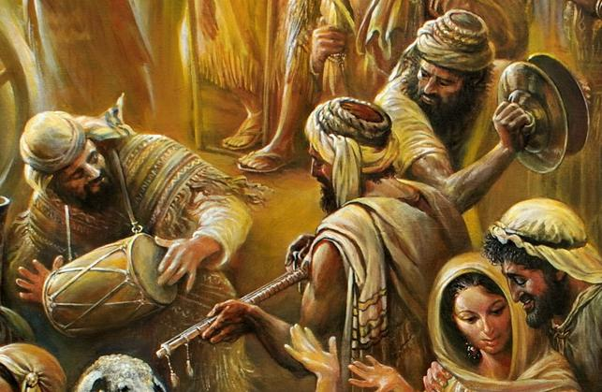

Библейские ударные инструменты:
-- тимпан, т.е. бубен, или ручной барабан [евр. тоф], разновидность тамбурина, к-рый представлял собой деревянную или металлич. раму, обтянутую кожей животного, а по краям был увешан бубенцами. В него ударяли, поддерживая ритм во время хороводных плясок (Исх 15:20; Суд 11:34; 1 Цар 18:6), использовали его гл. обр. во время народных увеселений (Быт 31:27; Иов 21:12; Ис 5:12; Ис 24:8; Иер 31:4), реже - храмовые музыканты при богослужении (Пс 80:3; Пс 149:3; Пс 150:4; ср. 1 Цар 10:5; 2 Цар 6:5). На небольших тимпанах играли большей частью женщины (Пс 67:26), ударяя по ним тыльной стороной ладони или пальцами: палочки, видимо, не использовались. Существовали и тимпаны более внушительных размеров, на к-рых играли только мужчины;
-- кимвалы (цимбалы), или тарелки [евр. цильцелим, "звенящие"; греч. кюмбалон, "кимвал", 1 Кор 13:1]. Обычно это были два медных тарелкообразных диска диам. от 8 до 20 см, к-рыми, держа их в вертик. или горизонт. положении, ударяли друг о друга. Кимвалы использовались как аккомпанирующие инструменты для создания сильного шумового эффекта, они имелись и в храмовых оркестрах (2 Цар 6:5; 1 Пар 15:16.19; 1 Пар 25:1; 2 Пар 5:12; Пс 150:5);
-- систры [евр. менааним, "потрясаемые"] - инструмент, заимствов. у египтян. При покачивании он издавал звеняще-дребезжащие звуки (2 Цар 6:5). Систры представляли собой снабженную ручкой дерев. или металлич. раму с отверстиями по обеим сторонам, куда вставлялись железные палочки или проволочки (обычно три). Видимо, к палочкам привешивались металлич. колечки. Другая разновидность этого инструмента состояла из дерев. рамы с подвеш. к ней металлич. стержнями, на к-рые нанизывали небольшие металлические диски.

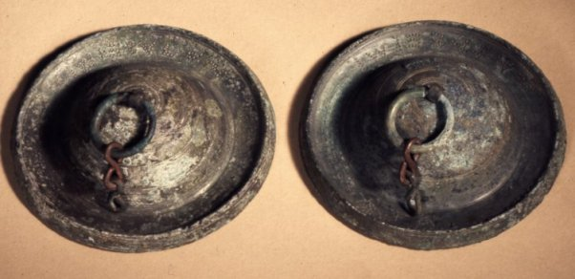
Библейские струнные музыкальные инструменты:

Их два, причем, видимо, речь идет о разновидностях лиры.
-- арфа, или цитра [евр. киннор; греч. китара, "кифара"; в Синод. пер. - "гусли", "арфа" или "цитра"], имела поперечную дугу, на к-рую натягивали струны - парал. или перепендикулярно резонатору, если они не были собраны в пучок. Древнейшее изображение такой лиры имеется на настенной росписи гробницы в Бени-Хассане (Египет); похожие инструменты известны и по ассир. источникам. На кинноре играл Давид пред Саулом (1 Цар 16:23; в Синод. пер. - "гусли"); уведенные в вавил. плен иудеи повесили свои кинноры на вербах (Пс 136:2; в Синод. пер. - "арфы"). На кинноре часто играли в дороге (ср. 1 Цар 10:5, в Синод. пер. - "гусли"; 2 Цар 6:5, в Синод. пер. - "цитры"). Этот инструмент широко использовался;
-- псалтирь [евр. нэвель] применялась гл. обр. во время богослужения (1 Пар 15:16.28; 2 Пар 5:12; Пс 32:2; Пс 150:3); в светских целях она употреблялась, видимо, только в аристократич. кругах (Ам 6:5, в Синод. пер. - "гусли"). Она представляет собой похожий на лиру инструмент, у к-рого дуга расположена косо. В Пс 32:2 упоминается псалтирь с десятью струнами: была ли такая форма ее обычной, распространенной, неизвестно. Изображение псалтири можно увидеть на ассир. рельефе: ее держит в руках иуд. пленник из города Лахиша. Однако на древних рисунках встречаются и другие разновидности этого инструмента

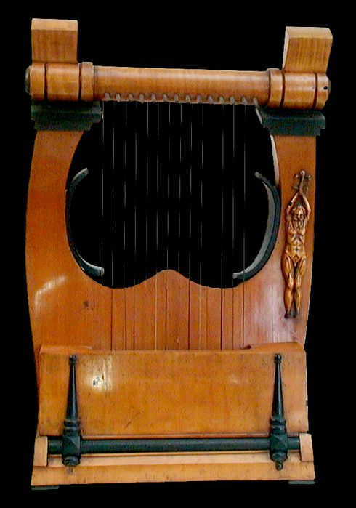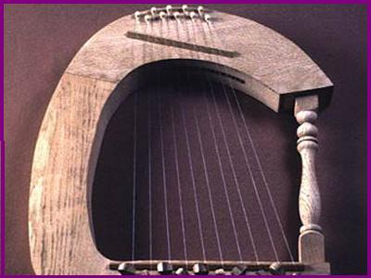

Библейские духовые инструменты.

1) Это три разновидности флейты:
-- в Дан 3:5.7.10 упоминается тростниковая флейта [арам. машрокита; в Синод. пер. - "свирель"]: очевидно, имеется в виду т.наз. "флейта Пана", широко распростр. пастуший М.И.;
-- наиб. часто в Библии упоминается флейта, др.-евр. угав (Быт 4:21; Иов 21:12; Иов 30:31 - в Синод. пер. - "свирель"; Пс 150:4 - в Синод. пер. - "орган"). Здесь подразумевается трубковидный духовой инструмент, имеющий в верхнем конце отверстие, в к-рое музыкант дует без посредства дульца. Этот М.И. был известен и в Египте. Существует, однако, мнение, что угав был разновидностью волынки: воздух через трубку вдувался в мех из козьей кожи, при этом музык. звуки исходили из второй трубочки с отверстиями, к-рые играющий открывал или закрывал пальцами; --- флейта под названием халиль (др-евр. "полый") - разновидность гобоя, известную из егип. живописи; существовали как одинарные, так и двойные халили (1 Цар 10:5; 3 Цар 1:40; Ис 5:12; Ис 30:29; Иер 48:36; в Синод. пер. - "свирель"). Звук извлекался с помощью двойной трости, вставленной в верхнее колено. Одноврем. исполнитель дул как в основную трубку, так и в дополнит. трубочку, причем обе они были снабжены узкими отверстиями. Двойная флейта позволяла играть мелодию на одной своей части, а аккомпанемент - на другой.

2) рог, или рожок [евр. керен и шофар], представлял собой изогнутый рог животного (обычно бараний). Он издавал однородные звуки. В рог трубили на войне (Суд 3:27; 1 Цар 13:3; 2 Цар 2:28; в Синод. пер. - "труба"), его использовала стража, предупреждая об опасности (Иер 6:1.17). В рог трубили и в торжеств. случаях, напр. при восшествии на трон нового царя (3 Цар 1:34.41) или при объявлении о наступлении -юбилейного года (Лев 25:9);

3) собств. труба [евр. хацоцра] - металлич. инструмент примерно в локоть длиной (ок. 50 см.), лишенный клапана. Моисей получил от Бога указание изготовить две серебряные трубы, в к-рые должны были трубить священники на войне (Числ 31:6), во время праздников (ср. 1 Пар 15:24; Неем 12:35.41) и в новомесячия. Соломон умножил число труб до ста двадцати (2 Пар 5:12).

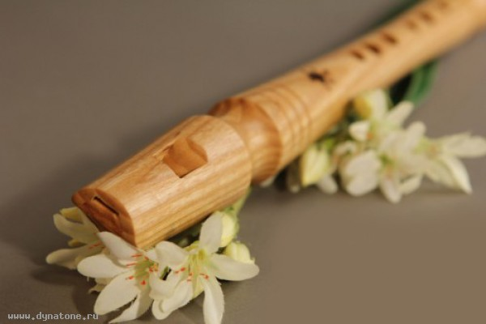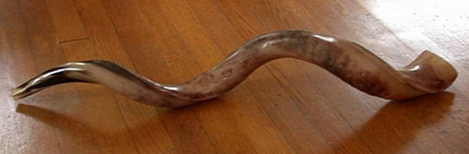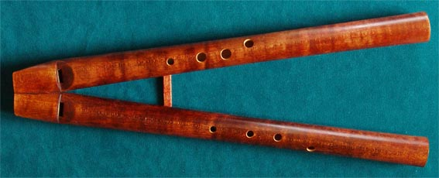

Ссылки:
http://av.io.ua/s2987/muzykalnye_instrumenty_v_biblii
http://nadezda.biz/text/331-muzik.html
http://azbyka.ru/shemy/biblejskie_muzykalnye_instrumenty.shtml
http://godstrumpet.at.ua/index/0-17
http://www.bible-center.ru/dict/brodict/m/muzykaljnye_instrumenty
кулинария

Быт 18:1-8
Определение. (лат. culīnāria (ars) — кухонное (ремесло); от лат. culīna — кухня) — наука, изучающая человеческую деятельность по приготовлению пищи к еде. Включает в себя комплекс технологических методов, оборудования и рецептов. Кулинария — это совокупность способов приготовления из минералов и продуктов растительного и животного происхождения самой различной пищи, необходимой для жизни и здоровья человека.
Предмет исследования. Технология приготовления пищи, ингридиенты, рецепты, кухня, оборудование.

Рассмотрим технологию приготовления пищи (приемы, способы), ингридиенты, кухню, рецепты.

Технология приготовления пищи (приемы, способы).
Исх 16:23, Чис 11:8, Иез 16:24

Соблюдение определенных правил при приготовлении пищи называется технологией. Приготовление пищи само по себе сильно зависит и от умения, и от образования повара. Основные приемы приготовления пищи:

Термическая обработка
- Жарка;
- Варка;
- Запекание;
- Тушение;
- Копчение;
- Сушение;
- Вяление;

Химическая обработка
- Маринование;
- Соление;
- Квашение;

ЧТО ГОВОРИТ БИБЛИЯ
Для приготовления сыров использовали живицу из листьев фигового дерева, а не животные энзимы, какие применялись при производстве сыров другими народами этого региона.
Выпечка хлеба занимала до 4-х часов, так как сначала зерна ячменя или пшеницы нужно было перемолоть в муку, а вымешанное тесто должно было подняться без дрожжей.

Основные библейские приемы приготовления пищи: запекание (Исх 16:23, Лев 6:17, 11:35, 26:26, Иез 46:20, Ос 7:7), варка (Быт 25:29, Исх 16:23, 23:19, 29:31, Лев 6:28, итд).

Ингридиенты
Быт 1:29, 9:1-4, 27:7, 43:16, Чис 23:1, Суд 6:21, 2 Пар 35:6, Пес Песн 5:1, Мф 3:4, 14:
19-21, Лк 24: 41-43
– составная часть определенного блюда, представляющего собой сложное соединение или смесь. К ним относятся: белки, жиры, углеводы, витамины, минеральные вещества, вода.

Белки
По своему значению белки, входящие в состав пищевых продуктов, не одинаковы. Одни из них близки по своему построению и химическому составу к белкам человеческого тела, то есть содержат все составные части (аминокислоты), необходимые для построения этих белков; другие — значительно отличаются от них и поэтому являются менее ценными. К белкам, обладающим высокой пищевой ценностью, относятся белки мяса, рыбы, молока, яиц, а также белки некоторых овощей. Так, полноценные белки содержатся в картофеле, капусте. Ценность белков круп — неодинакова. По аминокислотному составу к более ценным следует отнести белки овсяной крупы, риса, гречневой крупы; пшено, манная, перловая крупа содержат белки, отличающиеся относительно меньшей питательностью. Эти крупы могут быть обогащены недостающими составными частями (аминокислотами) за счёт других пищевых продуктов, богатых такими веществами.
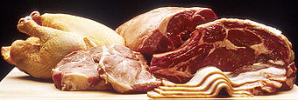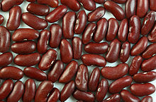

Жиры
Жиры, как и углеводы, являются главными источниками энергии и определяют, в основном, калорийность пищи. Кроме того, жиры выполняют защитные функции в отношении белка, так как при достаточном содержании их в организме разрушается меньше белка, чем при недостатке этих веществ. В организме животных и человека жиры могут откладываться не только при избытке их в питании, но и тогда, когда в пищу входит достаточное или избыточное количество углеводов. Следовательно, жиры в организме строятся не только из самого жира, но и из углеводов, а также из белка.
Углеводы
Углеводами особенно богаты продукты растительного происхождения: крупы, овощи, фрукты. Из животных продуктов некоторое количество углеводов содержится в молоке (в виде молочного сахара). Хлебобулочные и макаронные изделия, как правило, содержат очень много простых и сложных углеводов.
Углеводы могут содержаться в продуктах в виде крахмала или в виде различных сахаров; и те и другие углеводы хорошо усваиваются в организме человека; разница между ними состоит в том, что сахар растворяется в воде и быстро всасывается в кровь, крахмал же под действием пищеварительных соков подвергается расщеплению и поступает в кровь постепенно.

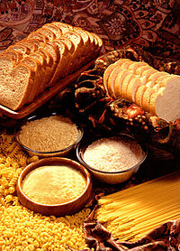

Витамины
Витамины нередко называют дополнительным фактором питания. Это название не соответствует действительному значению витаминов: они являются элементами пищи, столь же необходимыми, как и все другие вещества, входящие в состав человеческого тела. Известно, что при отсутствии того или иного витамина в пище — наблюдаются весьма серьёзные нарушения деятельности различных органов и всего организма в целом. Такие нарушения — авитаминозы, для отдельных витаминов выражаются в определённых типичных явлениях.
Минералы
Потребность в минеральных веществах зависит от многих условий: от возраста, климата, вида работы.
Кальций, магний, фосфор составляют основу костной системы; кальций и магний, кроме того, чрезвычайно важны для сердечной и скелетной мускулатуры, а фосфор — для нервной системы.
Железо, входящее в состав гемоглобина крови, является переносчиком кислорода к тканям и органам; наконец, натрий и кальций регулируют водный обмен и участвуют в поддержании кислотно-щелочного равновесия организма.

Вода

В кулинарии вода используется как средство для приготовления, обработки пищи, так и необходимая среда для мытья посуды и средство для поддержания гигиены. Вода имеет огромное значение для кулинарии.
Вода используется в таких видах кулинарной обработки как варке и тушении, а также мариновании и квашении.
Вода составляет основу таких типов блюд, как супы и бульоны, каши, соусы, маринады и соленья, а также всех известных в мире напитков.

ЧТО ГОВОРИТ БИБЛИЯ
Ингредиенты, входящие в состав блюд, упоминающихся в Библии:
- дрожжи (Левит, 10:12),
- мука, репчатый лук, лук-порей и чеснок (Числа, 15:4;11:5),
- шафран, корица, орех (Песнь Песней, 4:14; 6:11),
- мед (Третья Книга Царств, 14:3),
- мята, оливковое масло (Евангелие от Луки, 11:42; 16:6),
- цикорий — одна из “горьких трав” (Исход, 12:8),
- яичные белки (Книга Иова, 6:6),
- телятина (Первая Книга Царств, 6:7),
- виноград, тмин (Книга Пророка Исаии, 1:8; 28:25),
- козий сыр (Вторая Книга Царств, 17:29).

Кухня.
Быт 1:29, Лев 14; Вт 12
- методы приготовления пищи и сами ингредиенты, широко варьируемые у разных стран, народов, социальных групп и отражающие уникальные взаимосвязи культуры, экономики и традиций.
Еврейская кухня.
- традиционная кухня еврейского народа. На формирование еврейской кухни большое влияние оказали религиозные обычаи и вызванные ими ограничения (кашрут), а также расселение евреев по всему миру. Еврейская кухня содержит в себе блюда ашкеназской и сефардской кулинарных традиций. При этом, списки традиционных блюд ашкеназов и сефардов значительно различаются.
Ашкеназская кухня — это кухня евреев Европы, более скромная. Это связано с тем, что основная масса евреев, живших в Европе, жила бедно и они изобретали способы более рационально использовать продукты.
Сефардская кухня, впитавшая в себя кулинарные традиции Востока и Средиземноморья, отличается использованием более дорогих продуктов. В ней шире используется рыба, овощи, бобовые и оливковое масло.
Обзор. Соблюдение кашрута запрещает готовить блюда, в которых сочетаются мясо и молоко (любые молочные продукты). Недопустимы блюда из свинины. В еврейской кухне можно наблюдать элементы рационального питания. Так, наибольшей популярностью пользуются продукты с большой пищевой и биологической ценностью, которые содержат достаточное количество витаминов, полноценных белков, минеральных веществ, легко усваиваемых организмом. Широкое использование сочетания продуктов растительного и животного происхождения позволяет добиться большой биологической ценности блюд. Именно еврейским поварам приписывают изобретение соуса из хрена и свеклы.
Основные приемы тепловой обработки, применяемые в еврейской кухне – припускание, отваривание, слабое тушение с добавлением воды под крышкой. В еврейской кухне применяется только свежее молоко. Одной из особенностей еврейской кухни является использование гусиного или куриного жира, который добавляют в фарш, холодные закуски, а также используют для пассерования лука или моркови.

ЧТО ГОВОРИТ БИБЛИЯ
С помощью Библии, Мишны, кулинарной книги Месопотамии, которой более 2800 лет, и работы римского гастронома Апициуса исследователи смогли восстановить технологию изготовления и рецепты блюд библейских времен.
Кроме древних текстов, сведения о пище и питании в библейские времена дают археологические находки, среди которых, например, кости животных и высушенные зерна. "Мясо древние люди ели не слишком часто, потому что не хватало пастбищ для выращивания скота", - рассказывает А. Дикштейн.
Главными продуктами питания были пшеница, ячмень, чечевица, бобы, сыр и фрукты. На завтрак обычно ели хлеб, оливки и сыр, запивая их разбавленным вином. На обед подавалась чечевица, вареные овощи и хлеб.
Все горячие блюда - от ячменя до вареных овощей - заправляли особым рыбным соусом.
Ели обычно два раза в день: первый раз (завтрак)- в середине рабочего дня, второй раз (более плотный обед) - ранним вечером.

Кулинарный рецепт
Быт 27:4,7, П Пес 5:1, Иер 7:18
- руководство по приготовлению кулинарного изделия. Содержит информацию о необходимых пищевых продуктах, их пропорциях и инструкциях по смешиванию и обработке. Кулинарные рецепты описывают механическую и тепловую обработку ингредиентов, способы сервировки готовых изделий.

ЧТО ГОВОРИТ БИБЛИЯ

Ячменные лепешки от Сары
Самое простое блюдо, скажете вы… но ведь и самое вкусное!
Потребуется: 1 чайная ложка сухих дрожжей, ¼ чашки теплой воды, 1 чашка кислого молока, ½ чайной ложки пищевой соды, ½ чашки ячменной муки, ½ чашки ржаной муки, ½ чашки семян тмина, ½ чашки турецкого гороха (нута), ½ чашки молотой полбы, ½ чайной ложки соли, столовая ложка оливкового масла.
Приготовление: Распустить дрожжи в теплой воде. Размешать пищевую соду в кислом молоке. Высыпать всю муку в миску, добавить соль, дрожжи и молоко с содой, перемешать. Всыпать семена тмина и месить тесто руками 10 минут. Выложить тесто в миску, накрыть пищевой пленкой и поставить подниматься на пару часов, пока оно не увеличится в объеме вдвое. Выложить готовое тесто на хорошо смазанную доску и месить несколько минут.
Разделить тесто на 8 равных частей, скатать в колобки. Раскатать каждый колобок на лепешки примерно 15 сантиметровв диаметре. Накрыть влажной салфеткой и отставить минут на 20.
Разогреть сковороду до средней температуры. Налить несколько чайных ложек оливкового масла и выпекать лепешки по отдельности по 2 минуты с каждой стороны, надавливая тыльной стороной ложки, чтобы образовались пузырьки как при жарке блинов. Каждую лепешку завернуть в салфетку, чтобы не остыли, и подавать к столу как можно скорее.
Выход: 8 порций.
Чечевичная похлебка от Иакова
Этот суп из полбы (цельнозерновой пшеницы) — вкусная и здоровая «увертюра» к библейской трапезе
Потребуется: 1 чашка полбы (цельнозерновой пшеницы), 4 чашки горячей или холодной воды для замачивания, 5 чашек томатного соуса, 1½ чашки чечевицы, 6 нашинкованных картофелин, 4 головки измельченного чеснока, 4 чайные ложки тмина, 1 столовая ложка куркумы, ½ чайной ложки черного перца, 2 нашинкованных зеленых перца.
Приготовление: Замочить на ночь полбу в холодной воде. Если времени нет, засыпьте крупу в миску, залейте горячей водой и поместите в небольшую кастрюлю с кипящей водой. Поставьте на огонь и держите на водяной бане, пока вся вода не выкипит. Зерна станут мягкими.
Выложите полбу вместе с остальными ингредиентами в большую кастрюлю и варите на медленном огне 1 час. Готовый суп подавайте горячим.
Выход: 8 порций.

Финики с медом и творогом (Земля, текущая молоком и медом).
Потребуется: 2 чашки жирного свежего творога, 2 столовые ложки меда, 1 столовая ложка измельченных грецких орехов, ¾ чайной ложки молотой корицы, ⅛ чайной ложки мускатного ореха, веточка мяты.
Приготовление: Выложить творог, мед, орехи, корицу и мускатный орех в небольшую глубокую охлажденную посуду. Размешать до получения однородной массы. Измельчить листья мяты и высыпать сверху на творожную массу.
Использовать как начинку для фиников, освобожденных от косточек, или намазать сверху на сельдерей или цикорий; эта паста также хороша с поджаренным хлебом с корицей.

Лакомство царя Соломона «Песнь песней» (оладьи аширим)
200 г бобов красной чечевицы заложить в котелок и раздробить. Добавить 100 г муки и столько же семян кунжута, разбить 2 яйца и полученную смесь хорошо вымешать. Пожарить смесь как блины. Готовые оладьи полить густым медовым сиропом.

Ссылки:
http://www.aif.ru/food/27468
http://sem40.ru/rest/5044/
http://www.trud.ru/article/05-03-2009/138672_biblejskie_retsepty.html
https://ru.wikipedia.org/wiki/Еврейская_кухня
http://www.kopilochka.net.ru/bible-vopros/1630-eda.html

